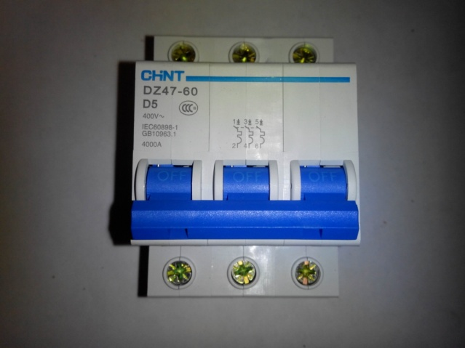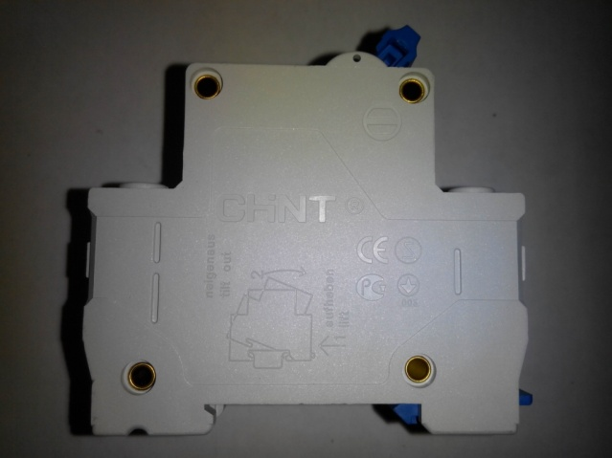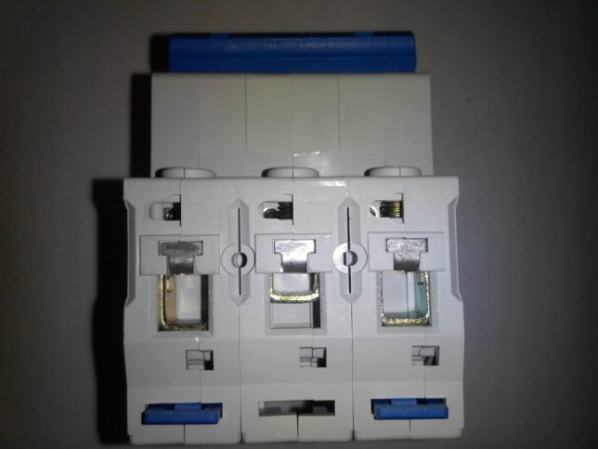

Код из 1С | Артикул | Наименование Бренд  Поставщик | Технические характеристики | Габариты  Д*Ш*В,  мм | Масса  гр | Материал | Место установки  Назначение
F0003008 |  | Предохранитель DZ47-60C5A/2P | 230/400 V  5 A | L= 80 мм  H= 35 мм  W= 60 мм | 150 | Пластик
 |  | New Motivity

